Manual de Configuración del Proyecto

Lo primero es configurar la base de datos y el servidor de aplicaciones que va a contener el *HTML* y el script de Angular. Para éste propósito usé *XAMPP* para poner la base de datos en *MYSQL*.

Lo primero es instalar XAMPP y levantar el servidor de *MariaDb*, un motor de bases de datos basado en MYSQL.

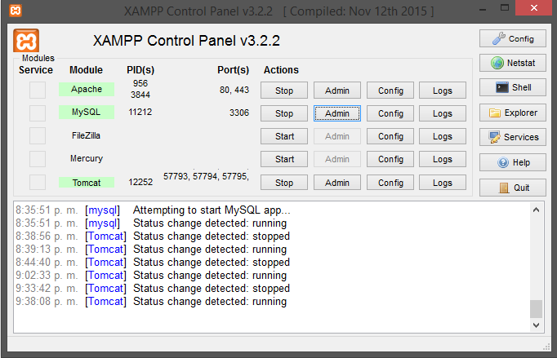

Luego de que es iniciado el servidor se ve que por defecto el puerto es el 3306.

Luego de levantar el servidor nos dirigimos al panel de control de XAMPP para la base de datos a través de la URL <http://localhost/phpmyadmin> y dentro podemos crear la base de datos que necesitamos, en este caso se llama **simplestoredb** y luego en el control seleccionamos la opción de SQL para insertar allí el script de configuración llamado **creationSimpleStoreDB.sql.**

Ya creada la base de datos se puede correr el script **addProductsAndClients.sql** para crear algunos usuarios y productos para efectos de prueba.

La Base de datos debería tener la siguiente estructura:

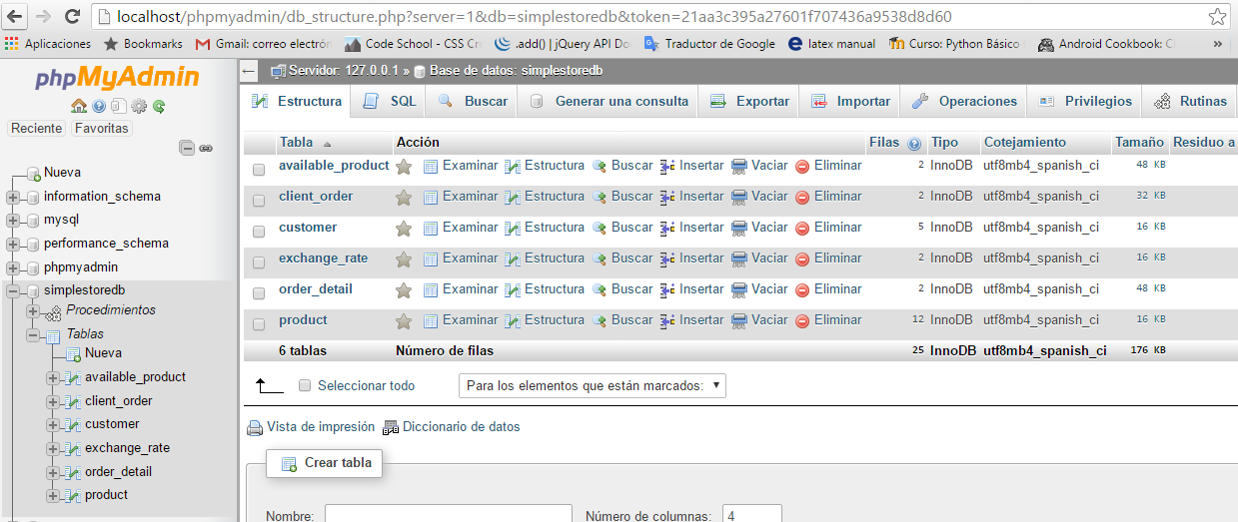

Luego de tener la base de datos completamente creada y configurada el siguiente paso es configurar el código del backend para que se conecte a ésta base de datos.

En la clase ConnectionDealer.java se encuentra el método getConection en el cual se configura de manera sencilla el host del servidor.

public Connection getConnection(){  
  
 try {  
 Class.*forName*("com.mysql.jdbc.Driver");  
 //Here we specify the host to be connected into the DB  
 Connection conn = DriverManager.*getConnection*("jdbc:mysql://127.0.0.1/simplestoredb?" +  
 "user=root");  
 return conn;  
 } catch (SQLException e) {  
 e.printStackTrace();  
 } catch (ClassNotFoundException e) {  
 e.printStackTrace();  
 }  
 return null;  
}

en el parámetro que va a recibir el *getConnection* ponemos la dirección del host donde se encuentra la base de datos, en este caso es “*localhost*” o “127.0.0.1” y luego el nombre de la base de datos que es “/s*implestoredb*” luego se pone el usuario y la contraseña, en éste caso por defecto se va a usar “*user=root”* sin ninguna contraseña.

Ya está lista la configuración de spring boot lo que hace falta es poner a correr spring boot. Para esto hay varias formas de hacerlo una de ellas es con maven o directamente desde el IDE en que se esté trabajando. Para hacerlo con maven se usa el comando **>mvn clean package** y luego con el .JAR generado se puede ejecutar éste desde consola con el comando >**java –jar myapp.jar**

Para la parte del frontend se debe colocar los archivos app.js e index.html en la carpeta de contenido estático del servidor de aplicaciones, en éste caso dentro del directorio **C:\xampp\htdocs\app.**

Despues de colocar éstos archivos en el directorio se puede ir a la url [**http://localhost/app/**](http://localhost/app/)y debería aparecer el siguiente formulario:

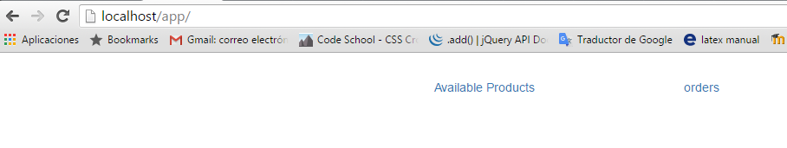

Para conectar nuestro Frontend con el backend es necesario hacer una configuración en el archivo app.js

En la función serviceFuncion() debemos configurar la variable host y poner en ella el valor del host donde se encuentre corriendo el backend, en este caso por ser spring boot éste corre automáticamente sobre localhost en el uerto 8080, así que éste será el valor que va en la variable host como se muestra a continuación:

**function** serviceFunction($http) {  
 **var** host = '//localhost:8080';  
 **return** {  
 getCustomerData: **function** () {  
 **return** $http.get(host + '/customer/all');  
 },

Ahora estámos apuntando correctamente a nuestro backend.

Y asi se da por terminada la configuración.